  - La informática es una ciencia que estudia el tratamiento automático de la información; para la resolución de problemas utiliza el método de algoritmos, los cuales se convierten en programas mediante el uso de un lenguaje de programación, es decir, en un conjunto ordenado y finito de instrucciones, que procesan datos y muestran resultados.

- Dato: conjunto de símbolos utilizados para representar un valor numérico, un hecho, un objeto, etc.

Información: conjunto de datos en un contexto determinado.

Conocimiento: deriva de la información, así como la información deriva de los datos. Requiere experiencia y conocimientos previos para transformar la información en un conocimiento.

Ejemplos:

Dato | Información | Conocimiento
100 | 100º C | Valor de temperatura en que
 |  | hierve el agua al nivel del mar
10 | Dígitos binarios | Corresponde al número 2 del
 |  | sistema decimal (base 10)

3)
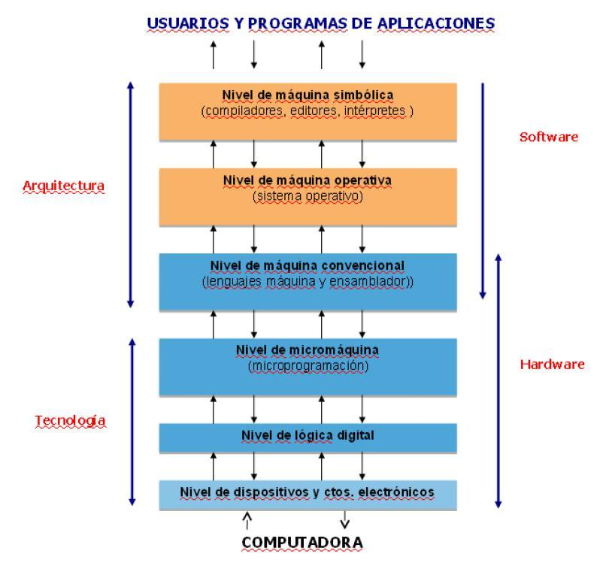

El hardware es el conjunto de los componentes que integran la parte material de la computadora, como circuitos eléctricos, dispositivos electrodomésticos, etc.

El software es el conjunto de programas y aplicaciones que ejecuta la computadora.

Los niveles 1, 2 y 3 corresponden a los de la tecnología de computadores; el rendimiento y velocidad de procesamiento de la computadora depende de ellos. Los elementos del nivel electrónico son componentes como transistores, condensadores y resistencias. La mayoría de las operaciones básicas de la máquina pertenecen a este nivel; y sus elementos básicos (puertas lógicas) pueden almacenar, manipular y transmitir datos representados en binario (0, 1).
El nivel 4 es el de lenguaje de máquina o el de arquitectura de computadora, ya que el diseño de una computadora parte de la especificación de las instrucciones de lenguaje de máquina.

El nivel 5, sistema operativo, puede considerarse una interfaz entre el hardware y el software, ya que agrega una capa al hardware y facilita su uso, haciéndolo más eficaz para el usuario.

El nivel 6 se llama máquina simbólica y está formado por traductores o procesadores de lenguajes.

- Era Preinformática (hasta 1946): incluye todos los sistemas de cálculo anteriores al concepto que hoy entendemos por computadora.

Primera generación (1946 – 1952): computadoras basadas en válvulas electrónicas.

Segunda generación (1952 – 1964): las computadoras reducen drásticamente su tamaño y su consumo mediante la utilización de transistores.

Tercera generación (1964 – 1971): nueva reducción de tamaño y consumo al comenzar a utilizar circuitos integrados o chip.

Cuarta generación (1971 – 1990): aparece el único circuito integrado que contiene los principales componentes y circuitos de la computadora, el microprocesador.

Quinta generación (1990 – 2000): los avances en capacidad y velocidad de tratamiento de la información permiten gestionar imágenes y sonido (multimedia) y se generaliza la interconexión y comunicación entre máquinas distantes (telemática).

Sexta generación (2000 – Actualidad): arquitecturas combinadas. Paralelo vectorial. Cientos de microprocesadores vectoriales simultáneos. Gran crecimiento de redes mundiales.

- Las computadoras realizan operaciones aritméticas utilizando una representación para los datos numéricos, basada en el sistema de numeración en base dos (sistema binario). Las computadoras
funcionan con unos y ceros debido a que éstas trabajan internamente con dos niveles de voltaje. Por este motivo, es necesario conocer el sistema de representación binaria.

6)
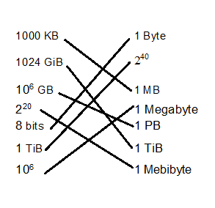

- Sistemas de numeración decimal, binario, octal y hexadecimal. Pasar los siguientes números de un sistema de numeración a otro, según lo solicitado en cada ítem.

  - Decimal a binario, octal y hexadecimal: 111₍₁₀, 231_{(10,} 7₍₁₀

7 ₍₁₀ = 111₍₂ = 7₍₈ = 7₍₁₆

# |  | Divisor | Resultado |  |  |  |  |  |  |  | Resto
7 | 2 |  | 3 |  |  |  |  |  |  |  |  |  | 1
3 | 2 |  | 1 |  |  |  |  |  |  |  |  |  | 1
# |  | Divisor | Resultado |  |  |  |  |  |  |  | Resto
7 |  | 8 |  |  |  | 0 |  |  |  |  |  |  |  | 7
# |  | Divisor | Resultado |  |  |  |  |  |  |  | Resto
7 |  | 16 |  |  |  | 0 |  |  |  |  |  |  |  | 7
111 ₍₁₀ = 1101111 ₍₂ = 157₍₈ = 6F ₍₁₆
# |  | Divisor | Resultado |  |  |  |  |  |  |  | Resto
111 |  | 2 | 55 |  |  |  |  |  |  |  |  |  |  | 1
55 |  | 2 | 27 |  |  |  |  |  |  |  |  |  |  | 1
27 |  | 2 | 13 |  |  |  |  |  |  |  |  |  |  | 1
13 |  | 2 | 6 |  |  |  |  |  |  |  |  |  |  | 1
6 |  | 2 | 3 |  |  |  |  |  |  |  |  |  |  | 0
3 |  | 2 |  |  |  | 1 |  |  |  |  |  |  |  | 1
# |  | Divisor | Resultado |  |  |  |  |  |  |  | Resto
111 |  | 8 | 13 |  |  |  |  |  |  |  |  |  |  | 7
13 |  | 8 |  |  |  | 1 |  |  |  |  |  |  |  | 5
# |  | Divisor | Resultado |  |  |  |  |  |  |  | Resto
111 |  | 16 | 6 |  |  |  |  |  |  |  |  | 15
6 |  | 16 |  |  |  | 0 |  |  |  |  |  |  |  | 6
231₍₁₀ = 11100111₍₂ = 347 ₍₈ = E7 ₍₁₆
# |  | Divisor | Resultado |  |  |  |  |  |  |  | Resto
231 |  | 2 | 115 |  |  |  |  |  |  |  |  |  |  | 1
115 |  | 2 | 57 |  |  |  |  |  |  |  |  |  |  | 1
57 |  | 2 | 28 |  |  |  |  |  |  |  |  |  |  | 1
28 |  | 2 | 14 |  |  |  |  |  |  |  |  |  |  | 0
14 |  | 2 | 7 |  |  |  |  |  |  |  |  |  |  | 0
7 |  | 2 | 3 |  |  |  |  |  |  |  |  |  |  | 1
3 |  | 2 |  |  |  | 1 |  |  |  |  |  |  |  | 1
# |  | Divisor | Resultado |  |  |  |  |  |  |  | Resto
231 |  | 8 | 28 |  |  |  |  |  |  |  |  |  |  | 7
28 |  | 8 |  |  |  | 3 |  |  |  |  |  |  |  | 4
# |  | Divisor | Resultado |  |  |  |  |  |  |  | Resto
231 |  | 16 |  | 14 |  |  |  |  |  |  |  |  |  | 7

- Binario a decimal: 1010₍₂, 10101_{(2,} 100₍₂

1010₍₂ = 1 * 2³ + 0 * 2² + 1 * 2¹ ⁺ 0 * 2⁰ = 10₍₁₀

10101₍₂ = 1 * 2⁴ + 0 * 2³ + 1 * 2² + 0 * 2¹ + 1 * 2⁰ = 21₍₁₀
100₍₂ = 1 * 2² + 0 * 2¹ + 0 * 2⁰ = 4 ₍₁₀

- Octal a decimal: 512₍₈, 7₍₈, 1714₍₈

512₍₈ = 5 * 8² + 1 * 8¹ + 2 * 8⁰ = 330₍₁₀

7₍₈ = 7 * 8⁰ = 7₍₁₀

1714(₈ = 1 * 8³ + 7 * 8² + 1 * 8¹ + 4 * 8⁰ = 972₍₁₀

- Hexadecimal a decimal y a binario: F1F₍₁₆, 1C₍₁₆, BFA1₍₁₆, 6₍₁₆

F1F ₍₁₆ = 15 * 16² + 1 * 16¹ + 15 * 16⁰ = 3871₍₁₀= 1111 0001 1111₍₂

1C ₍₁₆ = 1 * 16¹ + 12 * 16⁰ = 28₍₁₀= 0001 1100₍₂

BFA1 ₍₁₆ = 11 * 16³ + 15 * 16² + 10 * 16¹ + 1 * 16⁰ = 49057₍₁₀= 1011 1111 1010 0001₍₂

6₍₁₆ = 6 * 16⁰ = 6₍₁₀= 0110₍₂

